
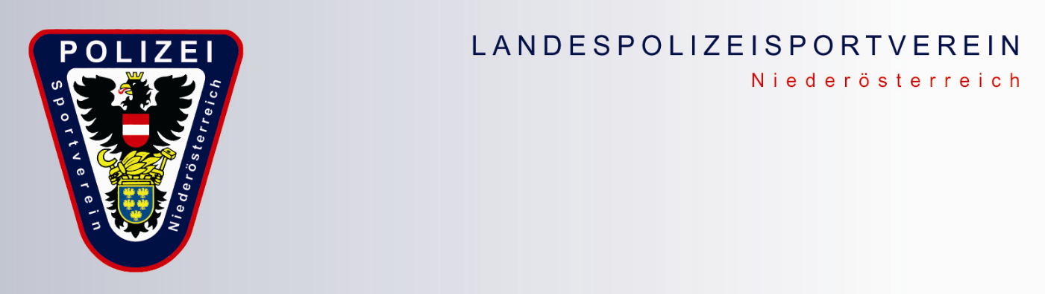

Motorradausfahrten

Termine 2025

Termin: Treffpunkt/Richtung

28.04. Rübenplatz Prinzersdorf/Nord- oder Südwest
(wenn gewünscht kurze Platzübungen vor der Ausfahrt)
12.05. Wolkersdorf/Wein- und Wald4tel
18.06. Leobersdorf/Ratten
02.07. Ybbs/Most4tel
11.08. Raum Krems /Wald- und Mühl4tel
15.09. Böheimkirchen/ Süden

Details zu den Ausfahrten werden nochmals separat ausgeschrieben.
Bei Interesse Whats App an 0664/8158664
Ihr werdet der WhatsApp Gruppe der Sektion zugefügt um auf dem Laufenden zur Ausfahrt/zu Absagen zu sein.

Wenn möglich stehen 2 Guides zur Verfügung was die Einteilung in eine schnelle/langsame Gruppe ermöglicht.

Wichtig: keine Teilnahme mit Motorrädern unter 500ccm!!!!
Anfänger willkommen – bitte vorher Rücksprache halten

Auf zahlreiche Teilnehmer/innen sowie schöne und unfallfreie Ausfahrten
freut sich die Leitung der Sektion Motorsport!!!

Michael Plesser Michael Neuditschko Michael Karpf

